ANTES


PROPUESTA
Eliminar el diseño de los $150.000.000
Y dejalo con la segunda imagen
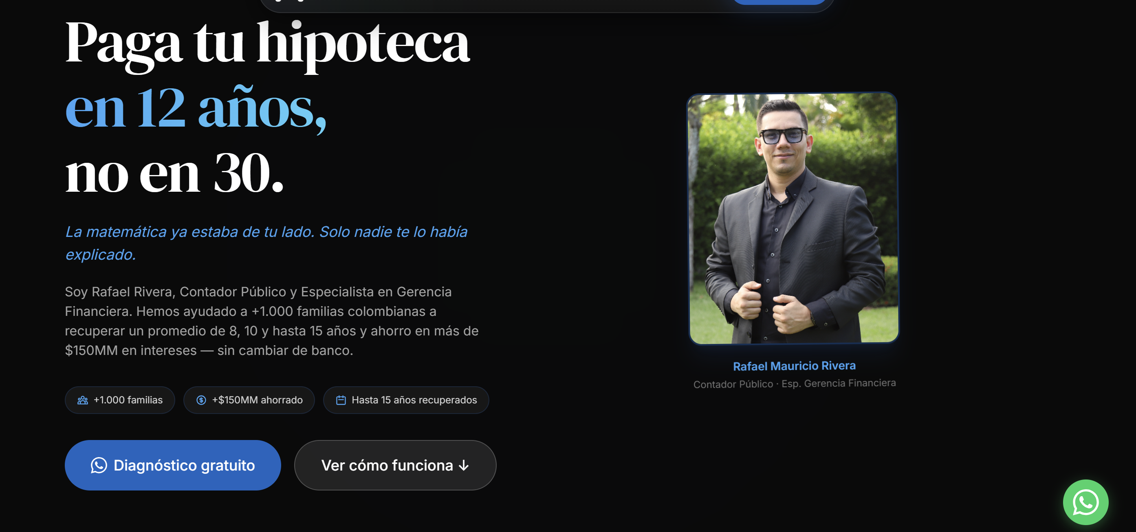
En el texto que dice “Paga tu hipoteca…..” Paga tu crédito hipotecario en 5 años, no en 30”
Colocar letra mas grande que rellene los espacios
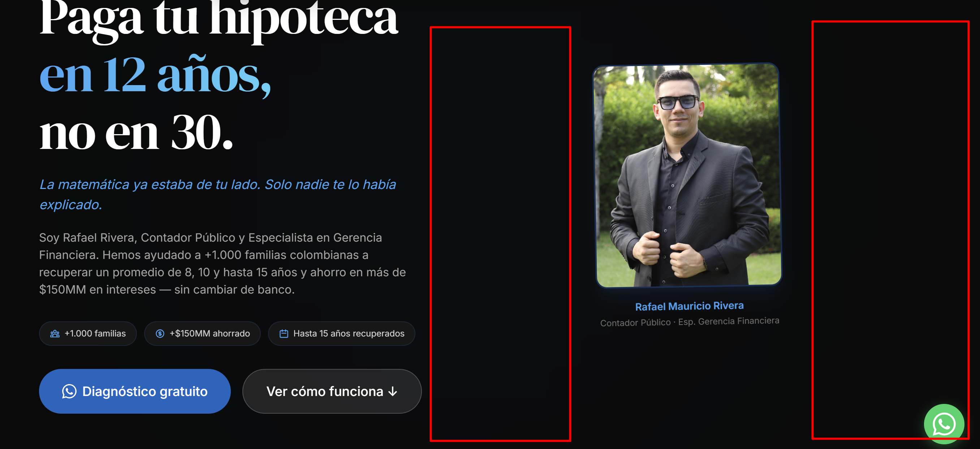
Incluya el efecto de los punto en el fondo


2) Mucho desplacimiento (Scorliar) , de un segmento a otro se debe desllizar basante, hacerlo mas corto en todo los slide

3) debajo de este slide coloca el diseño que dice “¿Le esta pagando al banco décadas….?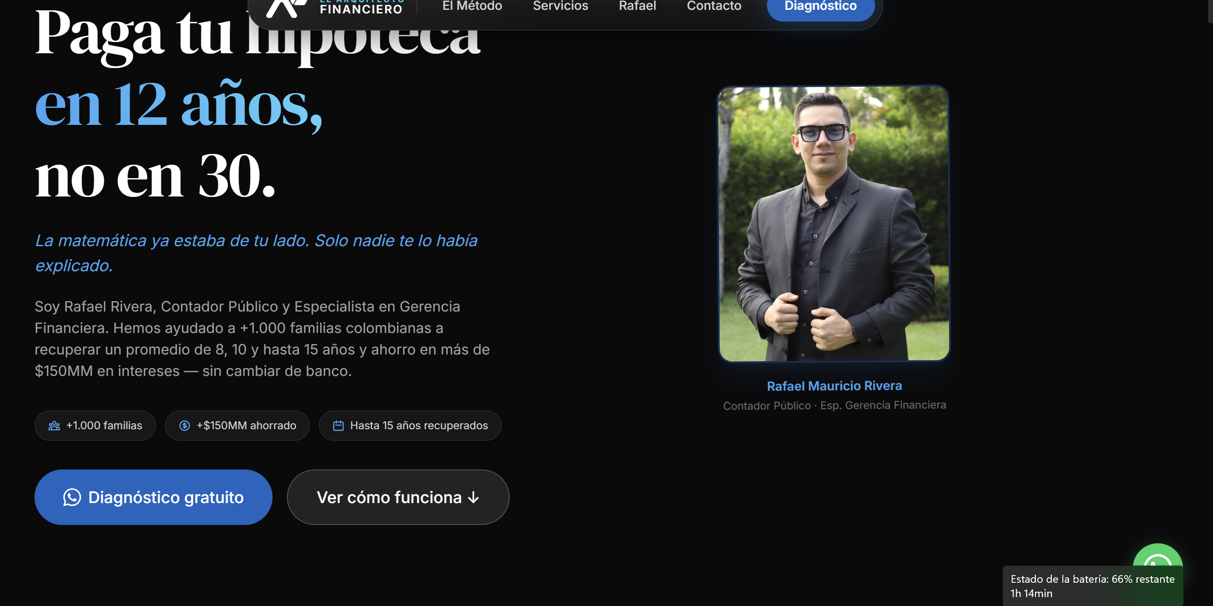
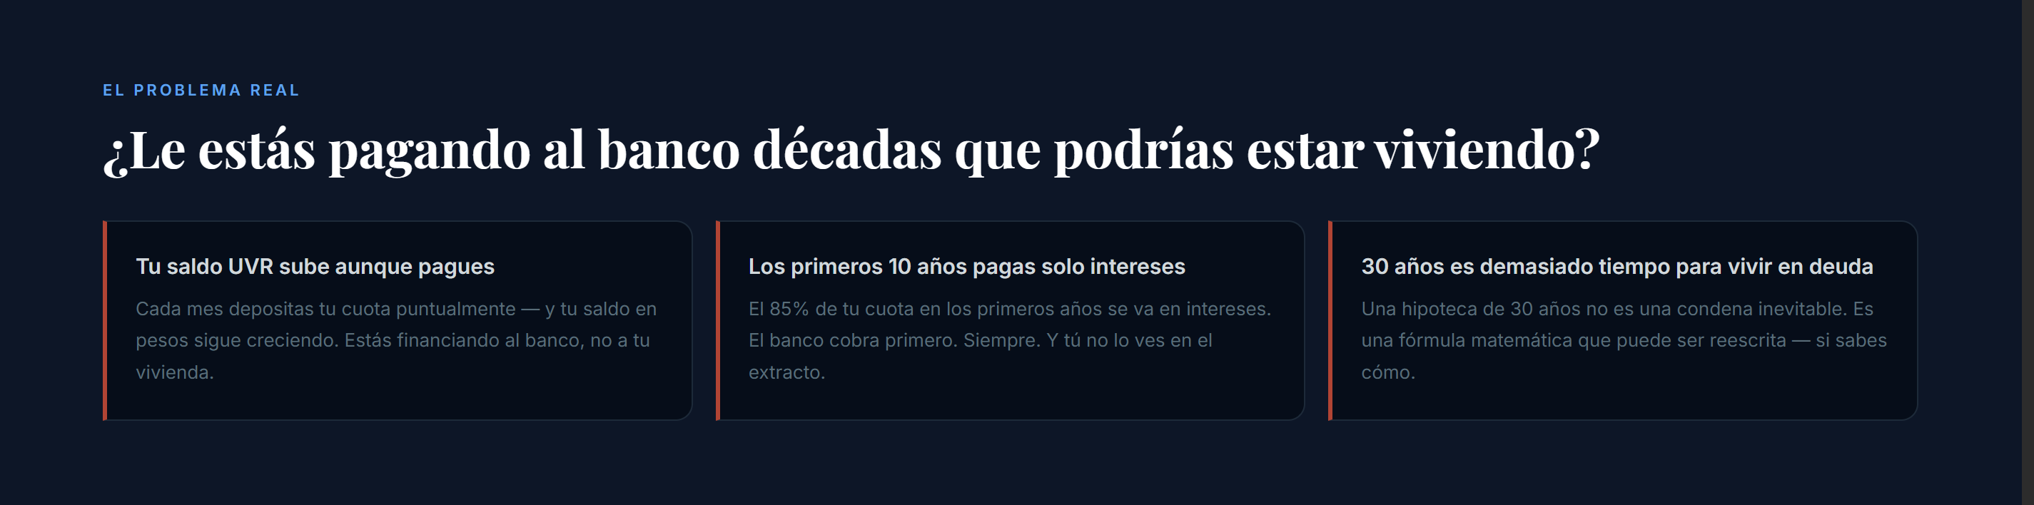

Algo asi


4) Elimina esta parte ¿Tu deuda en UVR…?


5) se interpone el encabezado en los siguientes slide
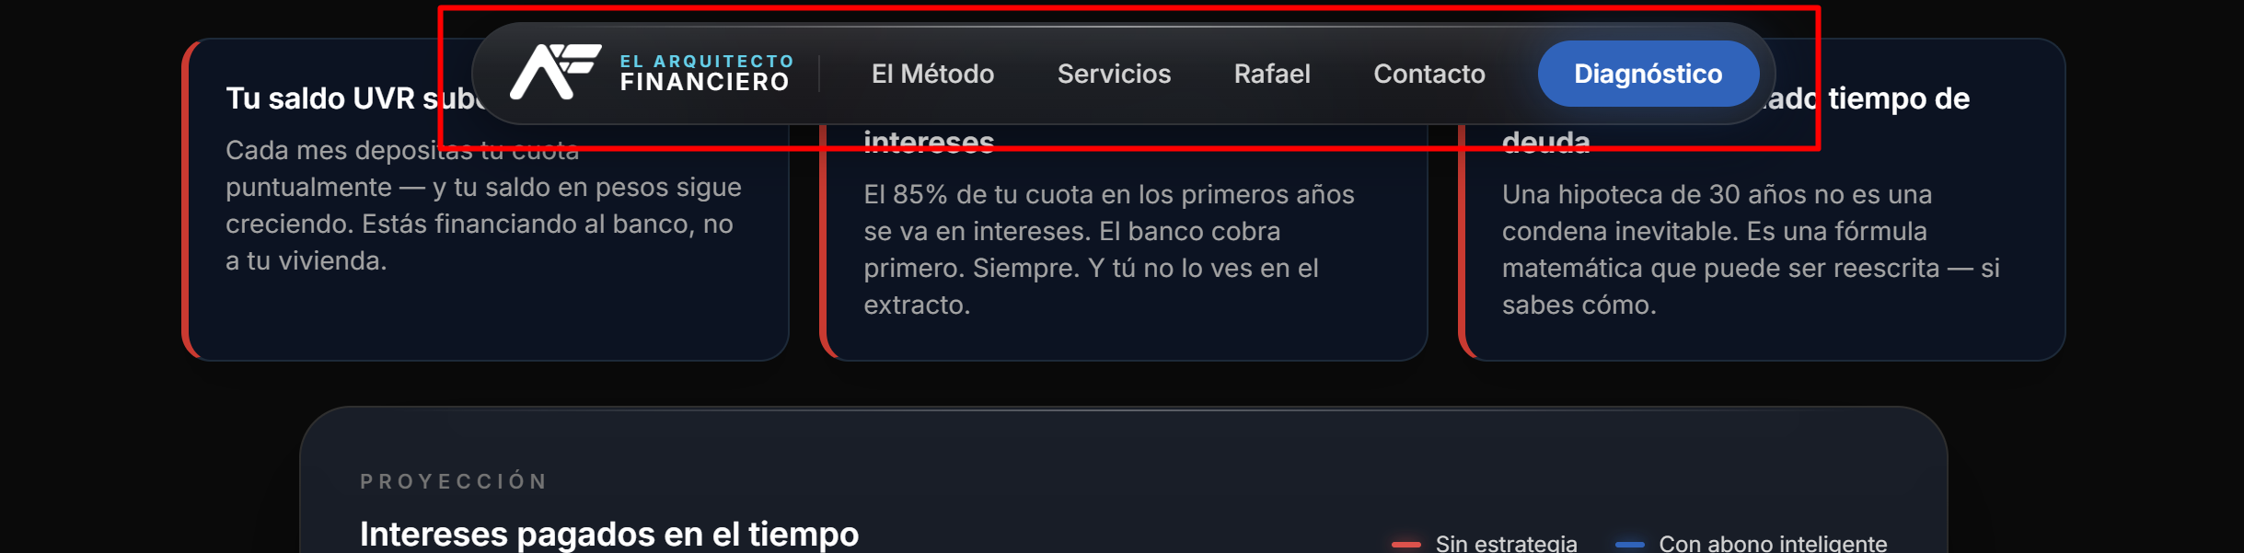

6) ajustar los espacios, que sean más reducido
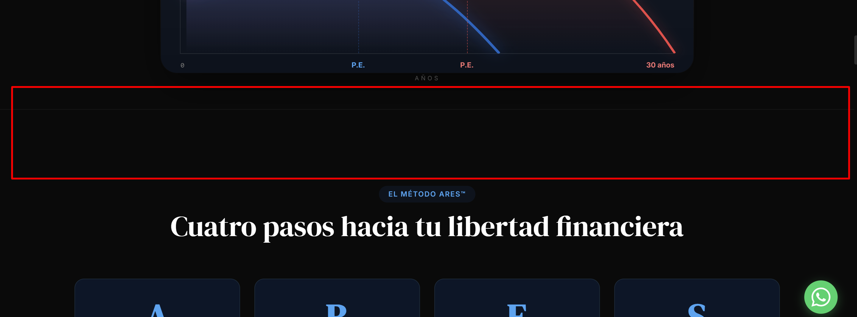

7) Deja los otros servicios en un tamaño homogenio
Antes
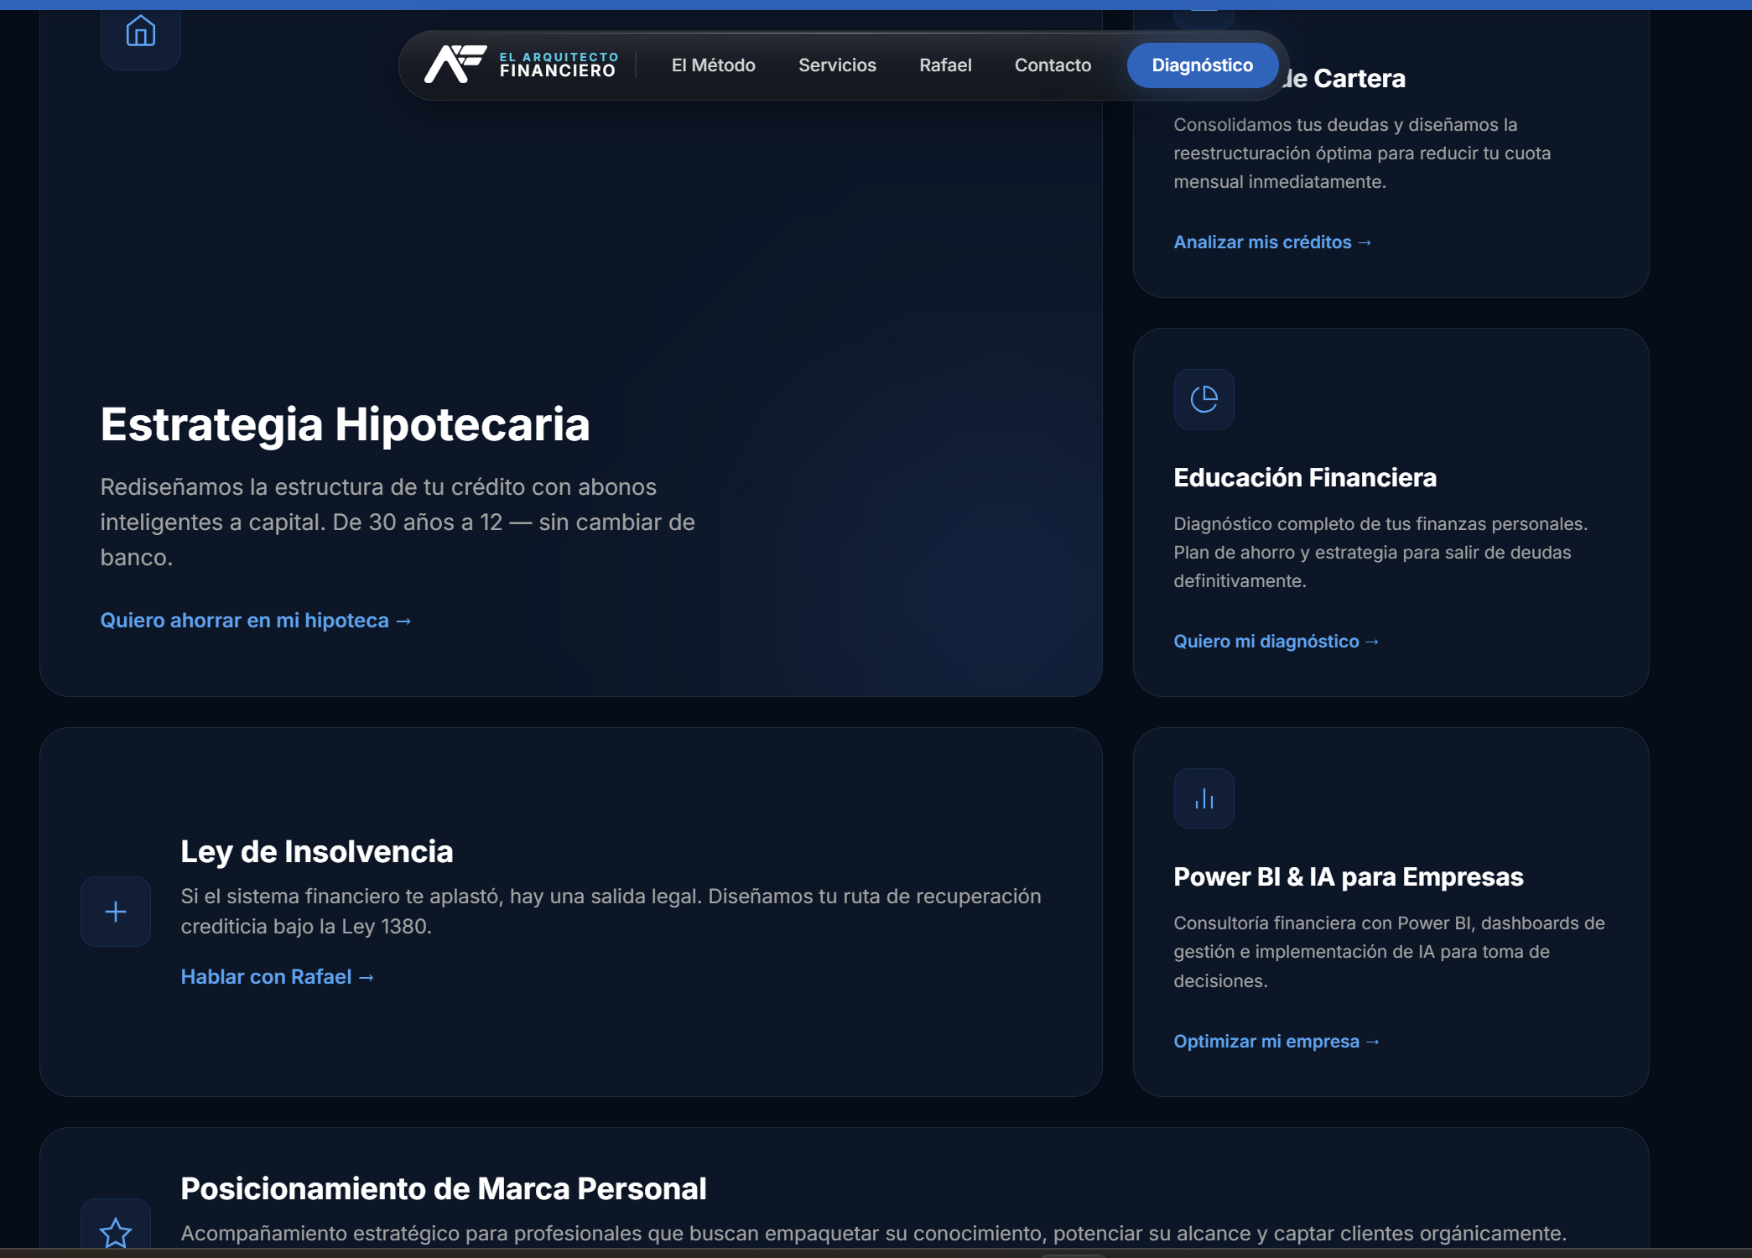
Despues, son 6 servicios 

8) elmina este slide


9) elimina esta pregunta con su respuesta



10 ) Justifica el texto


11) los espacios ajustarlo evitar tanto esapacio vacio.


